Orizon stärkt Führungsebene mit CFO Thorsten Eska und setzt strategischen Fokus auf IT-Neuausrichtung
Augsburg, 08. Januar 2024 – Das Personaldienstleistungsunternehmen Orizon setzt zu Beginn des Jahres 2024 auf eine strategische Verstärkung seines Führungsteams. Mit Wirkung zum 2. Januar konnte das Unternehmen Thorsten Eska als neuen Chief Financial Officer (CFO) gewinnen. Dieser bringt nicht nur eine umfangreiche Expertise im Finanzbereich, sondern auch langjährige Erfahrung im Bereich IT mit. Der erfahrene Manager übernimmt daher zusätzlich die Funktion des Bereichsleiters IT.

Thorsten Eska blickt auf 30 Jahre Expertise in den unterschiedlichsten Bereichen zurück und konnte dabei Erfahrungen in Großkonzernen und Beratungshäusern sowie in mittelständischen Unternehmen sammeln. In unterschiedlichen Führungspositionen und Rollen, vom Berater bis hin zum AG Finanzvorstand, hat er dabei neben den klassischen kaufmännischen Themen wie Controlling und Rechnungswesen vor allem auch Projekte wie Firmenintegrationen, Digitalisierung und Optimierung von Finanzprozessen, Compliance, sowie IT-Systeme inklusive Betrieb und ERP-Systemeinführungen verantwortet.

Diese Kombination aus Finanz- und IT-Expertise befähigt Thorsten Eska nicht nur zur Übernahme der CFO-Rolle, sondern auch zur Verantwortung als Bereichsleiter IT. Eine Doppelfunktion, die es ihm ermöglicht, ganzheitlich an der strategischen Neuausrichtung von Orizon mitzuwirken und somit eine nahtlose Integration von finanziellen und technologischen Aspekten sicherzustellen.

„Mit Thorsten Eska haben wir nicht nur einen erfahrenen Experten und Manager, sondern auch einen tollen Menschen gewonnen, der Themen analysiert und erfolgreich umsetzt. Seine beeindruckende Karriere und die Fähigkeit, komplexe Herausforderungen erfolgreich zu meistern, machen ihn zu einer Schlüsselperson für die zukünftige Entwicklung von Orizon. Wir sind überzeugt, dass diese strategische Entscheidung einen maßgeblichen Beitrag zur Ausrichtung und Entwicklung des Unternehmens leisten wird“, äußert sich CEO Daniela Kühne zur Neubesetzung.

Pressebild:
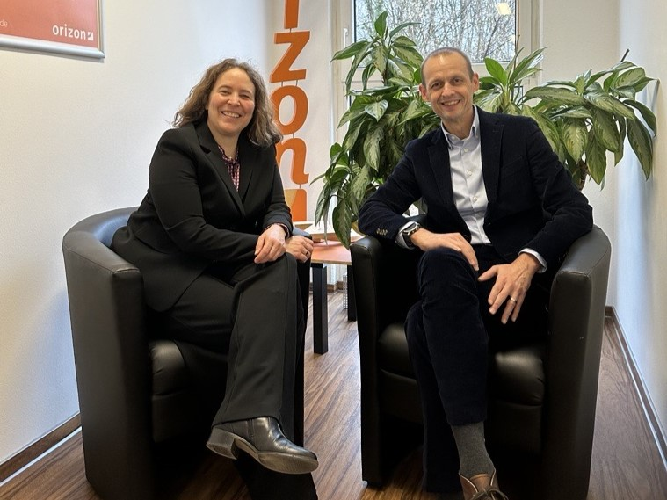
CEO Daniela Kühne begrüßt Thorsten Eska als neuen CFO und
Bereichsleiter IT bei Orizon.

Orizon Gruppe
Als Teil der japanischen Unternehmensgruppe Outsourcing Inc. bietet das Personaldienstleistungsunternehmen Orizon das umfassende Spektrum von Personaldienstleistungen an. Zum Serviceportfolio des Recruiting Spezialisten gehören Personalüberlassung und -vermittlung sowie die Durchführung komplexer Personalprojekte. Mit technischen, gewerblichen, medizinischen und kaufmännischen Fach- und Führungskräften wird der Großteil aller Berufsfelder abgedeckt. Mit dieser Strategie gehört das Unternehmen zu den Marktführern für den deutschen Mittelstand.
Als Arbeitgeber von mehr als 7.000 Mitarbeiter*innen, bundesweit rund 90 Standorten und einem Umsatz von 332,7 Mio. Euro im Jahr 2022 zählt Orizon, laut aktueller Lünendonk Liste, zu den Top 15 der führenden Personaldienstleister in Deutschland. Mit einem überdurchschnittlich hohen Kununu-Score wurde Orizon als „Top Company 2024” ausgezeichnet und erhielt zuletzt eine sehr hohe Empfehlung von der WirtschaftsWoche in der Kategorie „Deutschlands Kundenfavoriten 2023“. 2022 wählte die WirtschaftsWoche Orizon auf den 1. Platz als „Bester Mittelstandsdienstleister in der Branche Personaldienstleistungen“.
Pressekontakt
Orizon Holding GmbH, Presseabteilung | Wendenstraße 1b | 20097 Hamburg | presse@orizon.de

